 | Информационный вестник  издается с апреля 2014 года №1  Качество отправления правосудия – одна из главных задач судебной системы
СЕГОДНЯ В НОМЕРЕ:  - Работа с несовершеннолетними  - Спортивный поединок  - Заслуженная награда  - Из зала суда  - Ответственность за неуплату административного штрафа  - Рубрика: «На вопросы наших читателей»  Уважаемые читатели!  С информацией, изложенной на страницах нашей газеты, вы можете ознакомиться, посетив сайты судебных участков № 1 и № 2 г. Кувандыка и Кувандыкского района Оренбургской области:  http://kuv1.kodms.ru/,http://kuv2.kodms.ru/ | 14 февраля 2014 года в рамках правовой работы с молодежью мировой судья г.Кувандыка и Кувандыкского района Этманова Т.Е. и работники аппаратов судебных участков радушно приняли учащихся 11 класса школы № 2 г.Кувандыка.  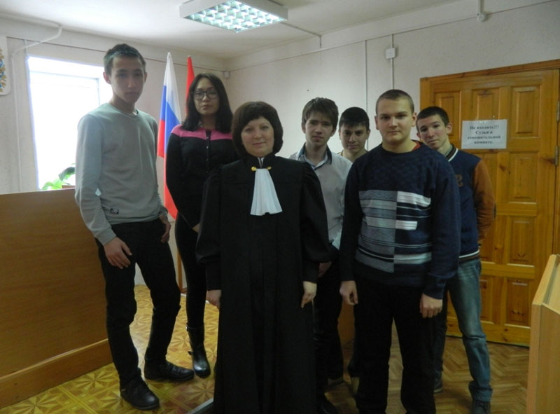  Мировой судья Этманова Т.Е. в зале судебного заседания в доступной форме рассказала школьникам в общих чертах о работе мировых судей: раскрыла понятие судебного участка мирового судьи, символики судебной власти, провела сравнение категорий дел, рассматриваемых мировыми и федеральными судьями, ознакомила с порядком проведения судебного разбирательства, осветила особенности профессий по юридической специальности.
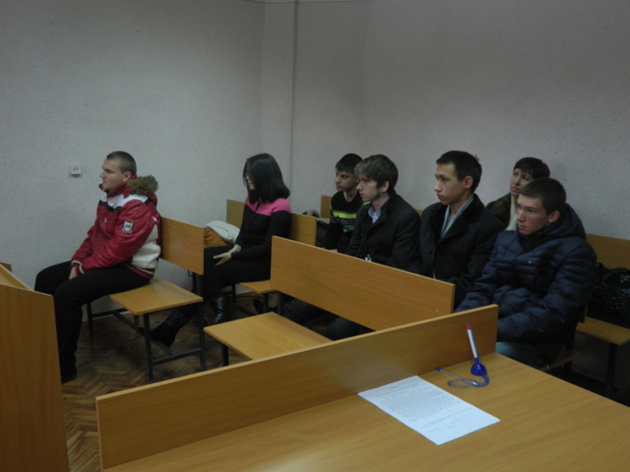
Помощник мирового судьи Закиров А.М., проводя экскурсию по помещению судебных участков, обращая внимание слушателей на информационные стенды, сборники образцов заявлений, указал на активную работу участков по обеспечению доступа граждан к правосудию, к информации о работе мировой юстиции.

Гости не скрывали своего удивления от архивного помещения судебных участков, где заполненные до предела архивными делами стеллажи восхищают своей упорядоченной красотой.
Ребята ознакомились с работой судебных приставов по ОУПДС, прослушали информацию о правах и обязанностях сотрудников данной службы, о возможности применения специальных средств, используемых в работе судебными приставами по ОУПДС.
Пресс-служба суда

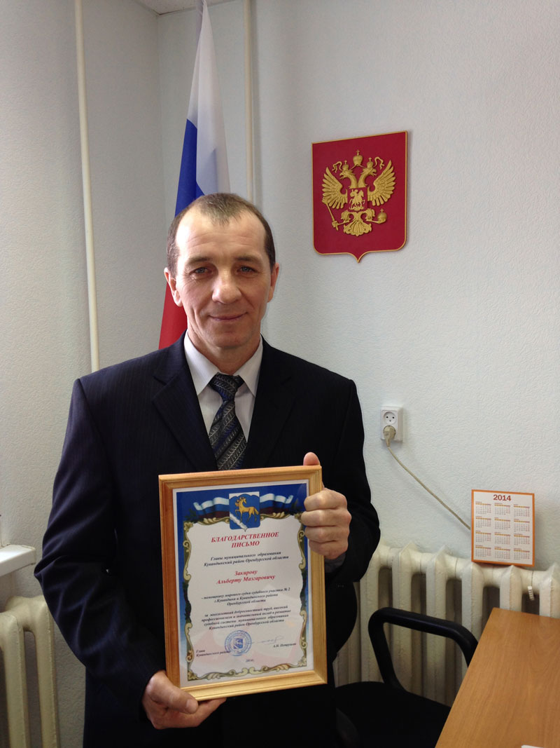

ЗАСЛУЖЕННАЯ НАГРАДА
Глава муниципального образования Кувандыкский район Оренбургской области Петрушин А.Н. вручил помощнику мирового судьи судебного участка № 2 г.Кувандыка и Кувандыкского района Оренбургской области Закирову Альберту Мазгаровичу благодарственное письмо за многолетний добросовестный труд, высокий профессионализм и значительный вклад в развитие судебной системы муниципального образования Кувандыкский район Оренбургской области.

Пресс-служба суда

СПОРТИВНЫЙ ПОЕДИНОК МЕЖДУ СУДАМИ

7 марта 2014 года на базе отдыха «Лесная сказка» в г.Медногорске состоялись зимние спортивные игры приуроченные ко дню празднования Международного женского дня 8 Марта. В соревнованиях приняли участие судьи и сотрудники аппарата Кувандыкского районного суда, Медногорского городского суда, судебных участков г.Кувандыка и Кувандыкского района, г.Медногорска, г.Гая и Гайского района.
Присутствовали такие виды спорта, как спуск со склона на горных лыжах с преодолением препятствий, спуск с крутого склона горы на ватрушках, где участники должны были сбить как можно больше расставленных на склоне флажков. Затем участники команд продемонстрировали мастерство в создании снежных фигур. Спортивные мероприятия завершились лыжными гонками.
За команду Кувандыкского района выступили мировой судья Этманова Т.Е. которая показала мастер-класс в соревнованиях по горным лыжам и помощник мирового судьи судебного участка № 2 г.Кувандыка Закиров А.М., который в личном первенстве по лыжным гонкам занял I место.

Порадовали участников соревнований и погодные условия. Все команды без исключения были полны решимости одержать победу и показать хороший уровень спортивной подготовки.

Подводя итоги соревнований, председатели судов провели награждение участников турнира и поблагодарили собравшихся за участие в соревнованиях, поздравили милых женщин с праздником 8 марта.

Пресс-служба суда

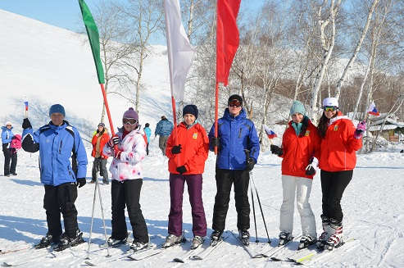
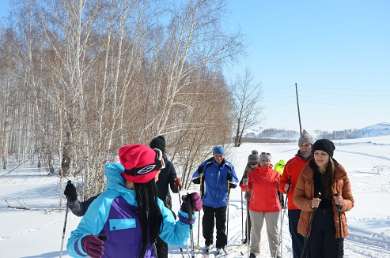
ИЗ ЗАЛА СУДА

НАКАЗАН ЗА ПОВРЕЖДЕНИЕ ЧУЖОГО ИМУЩЕСТВА

4 марта 2014 года мировым судьей судебного участка № 2 г. Кувандыка и Кувандыкского района Оренбургской области вынесен обвинительный приговор в отношении жителя г.Кувандыка, который 26 ноября 2013 года в ночное время года находясь в состоянии алкогольного опьянения, в общем коридоре дома, нанес множественные удары руками и ногами по металлической двери, своими действиями повредив дверное полотно, причинив собственнику значительный материальный ущерб.
В судебном заседании подсудимый вину в совершенном преступлении признал, в содеянном раскаялся.
Действия виновного судья квалифицировал по ч.1 ст.167 УК РФ как умышленное повреждение чужого имущества, повлекшее причинение значительного ущерба и с учетом всех обстоятельств дела, личности виновного, назначил наказание в виде обязательных работ на срок 220 часов.

УДАЧНО ПРОКАТИЛИСЬ!

В течение одного рабочего дня мировым судьей судебного участка № 2 г. Кувандыка и Кувандыкского района Оренбургской области были рассмотрены три дела об административных правонарушениях в отношении двух жителей г. Кувандыка и одного жителя г.Медногорска, управлявших автомобилем с признаками алкогольного опьянения и отказавшихся от прохождения медицинского освидетельствования, причем двое из них ранее уже были лишены права управления транспортными средствами за нетрезвую езду.
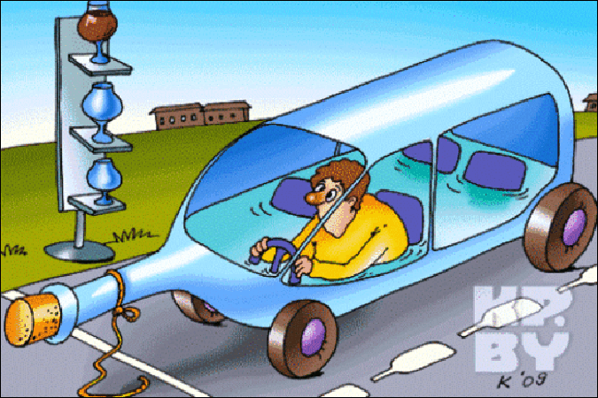
По результатам рассмотрения дел в отношении одного из правонарушителей, впервые привлеченного к ответственности за указанное правонарушение, было назначено наказание в виде штрафа в размере 30 000 рублей с лишением права управления транспортными средствами сроком на 1 год 6 месяцев. Второму правонарушителю назначено наказание в виде административного ареста на срок 10 суток, а в отношении жителя г.Медногорска, в силу закона которому нельзя было применить наказание в виде административного ареста, назначено наказание в виде штрафа в размере 30 000 руб.
Несмотря на строгость наказания, такие правонарушения, к сожалению, не являются редкостью. Совершают их как мужчины, так и женщины. Так, накануне мировым судьей был рассмотрен административный материал в отношении матери троих малолетних детей, управлявшей автомобилем без водительского удостоверения с признаками алкогольного опьянения. Поскольку в силу закона в отношении нее нельзя было применить наказание в виде административного ареста, судом был назначен штраф в размере 30000 рублей.

ОСУЖДЕН ЗА САМОУПРАВСТВО И СОВЕРШЕНИЕ КРАЖИ ЧУЖОГО ИМУЩЕСТВА

Вступившим в законную силу приговором мирового судьи судебного участка № 1 г. Кувандыка и Кувандыкского района Оренбургской области Ивченко признан виновным в совершении преступлений, предусмотренных ч. 1 ст. 330 УК РФ, ч. 1 ст. 158 УК РФ (самоуправство и тайное хищение чужого имущества).

В ходе расследования уголовного дела установлено, что в июле 2013 года будучи не согласным с оплатой за выполненную работу при проведении ремонта средней общеобразовательной школы без разрешения руководителя самовольно присвоил и распорядился инструментами: угловой шлифовальной машинкой «Хитачи» перфоратором «Интерскол», перфоратором «Хитачи SDS-Плюс», дрелью, удлинителем, нарушив право собственности на имущество владельца и причинил своими самоуправными действиями, Т. существенный вред на определенную сумму. Также в июле 2013 года Ивченко находясь в гостях у своего приятеля Я. и его сожительницы А., после распития спиртных напитков, решил похитить у последней сотовый телефон, лежащий на подоконнике, положил телефон себе в карман, остался у них ночевать, утром, пока Я. и А. спали он проснулся и ушел из квартиры вместе с телефоном, с похищенным имуществом скрылся и распорядился им по своему усмотрению, чем причинил А. материальный ущерб на определенную сумму.
Признав полностью свою вину в совершении преступлений, предусмотренных ч. 1 ст. 330 УК РФ, ч. 1 ст. 158 УК РФ Ивченко ходатайствовал о рассмотрении уголовного дела без проведения судебного разбирательства. На особый порядок судебного разбирательства согласились также государственный обвинитель и потерпевшие.
При назначении подсудимому наказания и определении его вида и размера, судом учтены данные характеризующие личность подсудимого, а именно то, что подсудимый участковым полиции характеризуется отрицательно, ранее судим, совершил умышленное преступление корыстной направленности в короткий промежуток времени, спустя непродолжительное время после освобождения из мест лишения свободы за совершения аналогичного преступления, проживает с семьей, трудоустроен, принес извинения потерпевшим, добровольно возместил причиненный вред, а также обстоятельства смягчающие и отягчающие наказание.
Суд признал Ивченко виновным в совершении преступлений, предусмотренных ч. 1 ст. 330 УК РФ, ч. 1 ст. 158 УК РФ и на основании ч. 2 ст. 69 УК РФ по совокупности преступлений назначил Ивченко наказание в виде лишения свободы на срок восемь месяцев.
Учитывая, что Ивченко совершил умышленное преступление небольшой тяжести корыстной направленности в период условно-досрочного освобождения, после освобождения из мест лишения свободы через непродолжительный промежуток времени, суд пришел к выводу о том, что исправление осужденного не наступило, поэтому в соответствии с п. «б» ч. 7 ст. 79 УК РФ суд отменил условно-досрочное освобождение и к вновь назначенному судом наказанию в соответствии со ст. 70 УК РФ частично присоединил не отбытое наказание и окончательно к отбытию назначил одиннадцать месяцев лишения свободы с отбыванием наказания в исправительной колонии строгого режима.
Не согласившись с назначенным наказанием Ивченко обратился в суд с апелляционной жалобой, в которой просил смягчить назначенное наказание с отбыванием наказания в колонии поселении.
Постановлением Кувандыкского районного суда Оренбургской области приговор мирового судьи судебного участка № 1 г. Кувандыка и Кувандыкского района в отношении Ивченко оставлен без изменения, а апелляционная жалоба без удовлетворения.
(Фамилии участников изменены).

ПРИВЛЕЧЕН К АДМИНИСТРАТИВНОЙ ОТВЕТСТВЕННОСТИ ЗА РЕАЛИЗАЦИЮ АЛКОГОЛЬНОЙ ПРОДУКЦИИ
Мировым судьей судебного участка № 1 г. Кувандыка и Кувандыкского района Оренбургской области рассмотрено дело об административном правонарушении в отношении гражданина Д., который на протяжении двух месяцев - с декабря 2013 года в целях извлечения прибыли реализовывал алкогольную продукцию «водку» производства р. Казахстан «Кристалл», тем самым осуществлял предпринимательскую деятельность без специального разрешения, то есть совершил административное правонарушение, предусмотренное ч. 2 ст. 14.1 КоАП РФ.

В судебное заседание Д., надлежаще извещенный о месте и времени судебного разбирательства, не явился, об отложении дела не ходатайствовал.
Исследовав и оценив в совокупности все имеющиеся доказательства, мировой судья признал Д. виновным в совершении административного правонарушения, ответственность за которое предусмотрена ч. 2 ст. 14.1 КоАП РФ, и назначил ему наказание в виде административного штрафа в размере 2000 (две тысячи двести) рублей в доход государства без конфискации предмета административного правонарушения.
Пресс-служба суда

ОТВЕТСТВЕННОСТЬ ЗА НЕУПЛАТУ АДМИНИСТРАТИВНОГО ШТРАФА

Оперативное и полное исполнение административных наказаний играет важную роль в общественной жизни. Без исполнения назначенных наказаний административное законодательство не может эффективно решать задачи, закрепленные за этой отраслью права. В результате лица, совершившие административные правонарушения, останутся безнаказанными. Можно сколь угодно ужесточать ответственность за совершенные правонарушения, однако без эффективного механизма исполнения назначенных наказаний эти меры не будут оказывать должного воздействия на сложившиеся общественные отношения и обеспечение общественной безопасности.
Так, в случае неисполнения должником постановления об административном правонарушении в добровольном порядке, уклонения должника от уплаты назначенного штрафа должностное лицо уполномоченного органа, вынесшего постановление об административном правонарушении, вправе составить протокол по ч. 1 ст. 20.25 КоАП РФ.
Кодекс РФ об административных правонарушениях предусматривает ответственность за неуплату штрафа в установленные законом сроки и предусматривает наложение административного штрафа в двукратном размере суммы неуплаченного административного штрафа, но не менее одной тысячи рублей либо административный арест на срок до 15 суток, либо обязательные работы на срок до пятидесяти часов.
В соответствии с ч. 1 ст. 32.2 КоАП РФ административный штраф должен быть уплачен лицом, привлеченным к административной ответственности, не позднее 60 дней со дня вступления постановления о наложении административного штрафа в законную силу либо со дня истечения срока отсрочки или срока рассрочки, предусмотренных 31.5 КоАП РФ.
При этом важным юридическим вопросом является время вступления постановления по делу об административном правонарушении в законную силу. С этого момента лицо официально признается правонарушителем, считается виновным, привлеченным к административной ответственности (учитывается при решении вопроса о квалификации и назначении наказания за повторное правонарушение в течение года). Со дня вступления постановления в силу оно становится обязательным для исполнения всеми субъектами права, на которых возложена такая обязанность.
В соответствии с требованиями ст. 31.1 КоАП РФ постановление о назначении административного наказания вступает в законную силу, если оно не было обжаловано в установленный десятидневный срок, через 10 дней со дня вручения или получения лицом, привлекаемым к административной ответственности, копии постановления.
Согласно ч. 5 ст. 32.2 КоАП РФ при отсутствии документа, свидетельствующего об уплате административного штрафа, по истечении 60 дней со срока, указанного в ч. 1 ст. 32.2 КоАП РФ, судья, орган, должностное лицо, вынесшие постановление, направляют соответствующие материалы судебному приставу-исполнителю для взыскания суммы административного штрафа в порядке, предусмотренном федеральным законодательством. Одновременно принимается решение о привлечении лица, не уплатившего административный штраф, к административной ответственности в соответствии с ч. 1 ст. 20.25 КоАП РФ.
Рассмотрение дела об административном правонарушении, предусмотренном ч. 1 ст. 20.25 КоАП РФ, с учетом положений ч. 1 ст. 23.1 КоАП РФ отнесено к компетенции судьи.
В 2013 году мировым судьей было рассмотрено 23 дела об административных правонарушениях, предусмотренных ч. 1 ст. 20.25 КоАП РФ, с вынесением постановления о назначении административного наказания по 19 делам.
Мировым судьей при назначении наказания в виде административного штрафа, в резолютивной части постановления по делу об административном правонарушении в обязательном порядке указываются реквизиты для уплаты штрафа, разъясняется срок для добровольной оплаты штрафа, а также административная ответственность за неуплату штрафа в 60-дневный срок. Лицу, привлеченному к административной ответственности, разъясняется необходимость добровольной оплаты штрафа и предоставление соответствующего документа на судебный участок. Работниками аппарата судебного участка постоянно контролируется своевременная уплата административного штрафа лицом, привлеченным к административной ответственности, делаются соответствующие напоминания. В случае неуплаты административного штрафа, по истечении предусмотренного законом 60-дневного срока, постановление направляется в службу судебных приставов.
Принятие мер по обеспечению уплаты административного штрафа поможет достичь одной из целей административного наказания - предупреждение совершения нового административного правонарушения. Лицо, совершившее административное правонарушение, должно понести административное наказание и исполнить обязанность, за неисполнение которой было назначено административное наказание (ч. 4 ст. 4.1 КоАП РФ).
Такое административное правонарушение, как неуплата административного штрафа, посягает на общественный порядок, необходимость соблюдения и охраны которого вытекает непосредственно из обязанности граждан соблюдать Конституцию РФ и законы.

Мировой судья Т.Е. Этманова

Рубрика: «На вопросы наших читателей»

Вопрос: В чем отличие юриста от адвоката?
Ответ: Каждый адвокат является юристом, но далеко не каждый юрист адвокат. Адвокатом является лицо, имеющее высшее юридическое образование или ученую степень в области права, получившее в установленном законом порядке статус адвоката и право осуществлять адвокатскую деятельность. Адвокат является независимым профессиональным советником по правовым вопросам. Преимущество адвоката заключается в наличии постоянного практического опыта, который позволяет адвокату оказывать весь спектр юридических услуг, быть в курсе последних тенденций законодательства и судебной практики. Кроме того, именно адвокат имеет право осуществлять защиту прав и интересов подозреваемых и обвиняемых при производстве по уголовному делу.

Вопрос: Что делать в случае утраты подлинника исполнительного листа?
Ответ: В случае утраты подлинника исполнительного листа, суд, вынесший решение по заявлению сторон может выдать дубликат. Заявление о выдаче дубликата рассматривается в судебном заседании. Лица, участвующие в деле, извещаются о времени и месте заседания, однако их неявка не является препятствием для разрешения вопроса о выдаче дубликата. На определение суда по вопросу о выдаче дубликата может быть подана частная жалоба.

«Информационный вестник»  Учредитель: Судебные участки № 1, № 2 г. Кувандыка и Кувандыкского района Оренбургской области  Адрес: 462241, г. Кувандык, ул. Рыбникова, 1/2  Электронный адрес: kuv2-ms@kodms.ru  Адрес сайта: http://kuv1.kodms.ru/, http://kuv2.kodms.ru/  Телефон: (35361) 36978  Факс: (35361) 37727 | Информационное издание  Газета выходит 1 раз в квартал  Тираж 30 экземпляров  Выпуск подготовила редакционная  коллегия:  А.М. Закиров, помощник мирового судьи  Л.А. Браилова, помощник мирового судьи, секретарь суда  Р.Р. Сабангулова, секретарь судебного заседания.

